火锅沸煮，热气腾腾，温馨撩人，红红火火

——新金山Mount Waverly 早教学前部首次教研聚餐

文：薛祯

2019年4月14日周日中午，新金山早教学前中文部的老师们齐集一堂，迎来了创立以来的首次教研聚会，历史意义非凡。不同于以往严肃的教研形式，吴云校长特意选择了以火锅的形式与在座每一位老师如同好友般围坐一锅，共饮畅谈，你中有我，我中有你。火锅沸煮, 热气腾腾，那种温度更加促进了老师们之间的情感抒发。觥筹交错间，吴云校长感慨创办过程实数不易，新金山早教学前部目前已有336位学员。能够有如此的规模，实属离不开在座每一位老师在第一学期的辛勤努力和付出！情到深处，吴云校长以茶带酒，致敬各位老师对新金山早教学前部一如既往的支持！

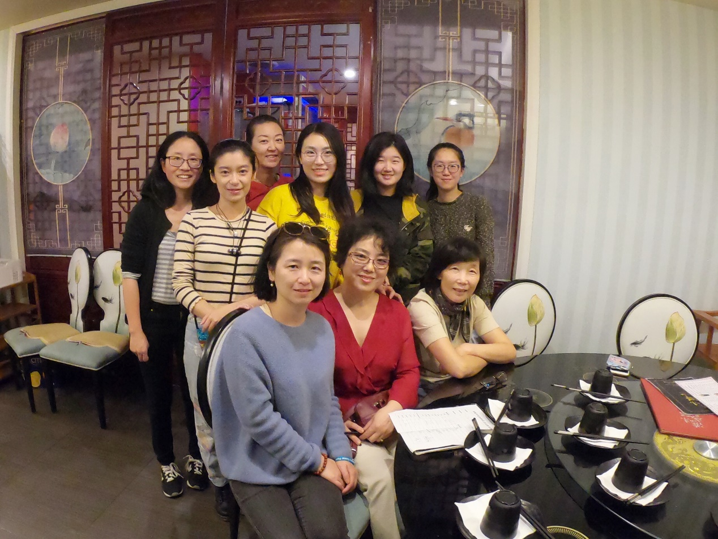

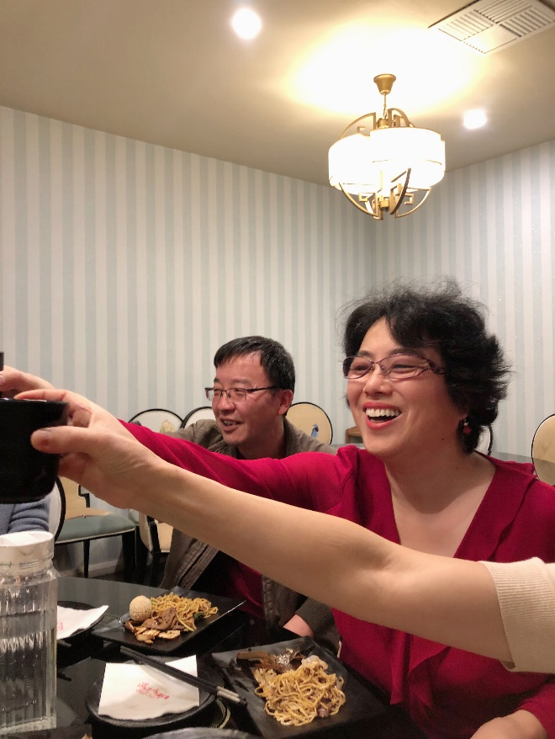

正所谓 “能够坐在一起吃火锅的人，是同一世界的人。” 此次教研活动是一次思想的聚会，侧重于为每一位新老教师搭建一个相互切磋，探讨教学理念，交流学习的平台，从而成为事业道路上相互扶持的好伙伴。教研会上，大家逐一介绍资历背景，各抒己见，学术氛围异常浓厚。其中不乏有二十多年的资深教师讲述自己的成长经历，以自己的人与事影响带动青年教师；也有青年教师，分享自己对中西学前教育文化理念的见解。古往今来，课堂教学一直是一个学校的 “主战场”，教学质量的高低直接关乎一个学校的兴衰和教师的荣辱。大家一致认为只有与时俱进，不断更新观念，改进教学方法，才能逐步提升教学效益。其中，年龄最小的穆燕老师表示 “在听完各位老师分享的教育之路后，感到心潮澎湃，很荣幸能成为这样的团队一员！”

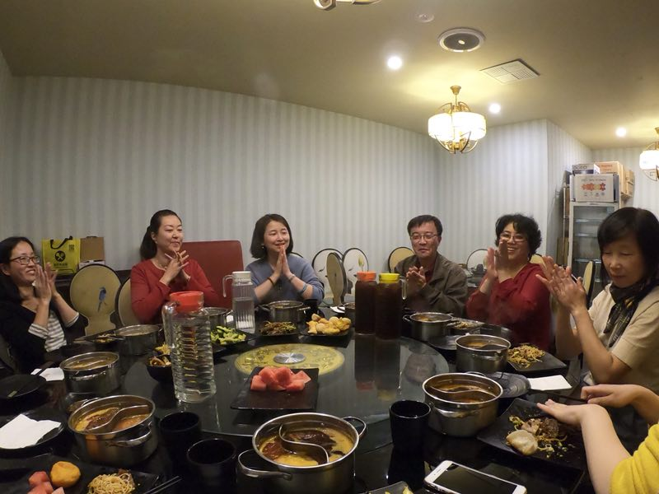

展望未来，吴云校长强调新学期老师们一定要处理好三方面关系：和家长的关系，和日校老师的关系，以及和邻居的关系。要做到这些，体现在点点滴滴日常细节，愿每一位老师都能做一个有心人。与此同时，第二学期的工作重点是提升教学质量，将会安排新老教师相互听课学习。力求摒弃任何华而不实的课堂形式和内容，以教研互动为载体，以热情为动力，真正激发老师们对早教学前事业的热爱，推进新金山早教学前部的整体教学水平。